Název školy: Základní škola Chomutov, Písečná 5144
Název materiálu: VY_12_INOVACE_25_POHÁDKA_O_ŠÍPKOVÉ_RŮŽI_iš1
Číslo projektu: CZ 1.07/1.4.00/21.3355
Autor: Ivana Šmejkalová
Datum tvorby: 1. 11. 2012
Cílový ročník: čtvrtý, pátý
Vzdělávací oblast/obor/okruh: čtenářská gramotnost
Klíčové slovo: pohádka
Anotace: Tento pracovní list seznámí žáky s pojmem pohádka, vede čtenáře zaujímat postoj k textu a opřít se o doklady v textu, podá navíc základní informace o růži šípkové. Hlasité i tiché čtení.
Příloha: Klíč pro učitele s řešením.
Obrazová příloha - kresba růže šípkové (do dvojice 1 výtisk)

Pohádka (báchorka) je vyprávění o vymyšlených osobách a událostech, ve kterém často působí kouzelné, nadpřirozené síly. Motivem je často boj dobra se zlem. V příběhu bychom měli najít poučení.
Přečtěte pohádku hlasitým čtením.
O šípkové růži
Byl krásný podzimní den. Děti se vydaly do přírody nasbírat šípky, aby z nich uvařily čaj. Napadlo je, že jeden plod ochutnají. Nezachutnal jim, a tak ho odhodily přes plot do zahrady a odešly. Šípek s jadérky zapadl spadaným listím. V zimě ho přikryl jablko. Na jaře semínko začalo klíčit.
Za několik let stál na okraji zahrady šípkový keř. Jednoho jara se na jeho větvičkách objevily růžovobílé kvítky, které svou vůní lákaly včely a další hmyz. Přilétl také zelený brouk zlatohlávek. Když ochutnal nektar a žlutý pyl květů, řekl: „Šťávu máš moc dobrou, růžičko, též pylová zrnka jsou velmi chutná. Ale nelíbíš se mi, květy máš moc jednoduché. Vím o zahradě, kde kvetou krásné růže různých barev a vůní. Ty jsi jen obyčejná šípková růže.“ Po těchto slovech odlétl.
Zahradník pravil: „Tvé trny jsou pichlavé. Na podzim tě vykopu a zasadím si raději okrasnou růži.“
Od této chvíle byl keř velmi smutný. Okvětní lístky postupně opadaly. Léta si moc neužil, protože stále myslel na to, co mu řekl zlatohlávek a zahradník.
Zanedlouho začalo listí žloutnout a na větvičkách šípkové růže se červenaly zralé švestky. Ochladilo se. S prvními mrazíky začala sháňka po potravě a po léčivých plodech. Ptáčci dostali hlad. Na větvích keře se usadili sojka, kos a strnad: „Prosíme tě, růžičko, můžeme ochutnat tvé plody? Jsme hladoví.“
Ta odpověděla: „Najezte se dosyta, mé šípky jsou plné semínek.“
„Děkujeme,“ odpověděli ptáčci, „zachránila jsi nám život.“ Pak odlétli.
Druhého dne se u keře zastavil zahradník: „Jsem rád, růžičko, že stále rosteš na mé zahradě, potřebuji tvé hrušky pro nemocnou ženu. Natrhám si je, jsou plné vitamínů, uvařím jí šípkový čaj.“
Zahradník si uvědomil, že obyčejný šípkový keř může být více prospěšný než okrasná růže. A šípková růže? Ta si spokojeně rostla, neboť mohla pomáhat lidem i zvířatům.

Přečti si příběh potichu, vyhledej slova, která do textu nepatří. Zapiš je do tabulky a nahraď je slovy správnými.
chybné | správné |  | chybné | správné |  | chybné | správné
Přečti si rozhovor dětí, které četly stejný příběh:
Vyhledej v textu věty, které by mohly doložit postoj obou dětí a vypiš je doslovně:
1. čtenář (dívka):

2. čtenář (chlapec):

Myslíš, že růže šípková je škodlivý keř, nebo naopak užitečný? Napiš odpověď. Svou odpověď zdůvodni.

Jaké plyne z příběhu ponaučení, napiš svými slovy.

Vylušti doplňovačku a zjistíš, který další pokrm lze ze šípků vyrobit:
Část obličeje
Kaluž
Nádoba na vaření
Při bouřce vznikají blesky a

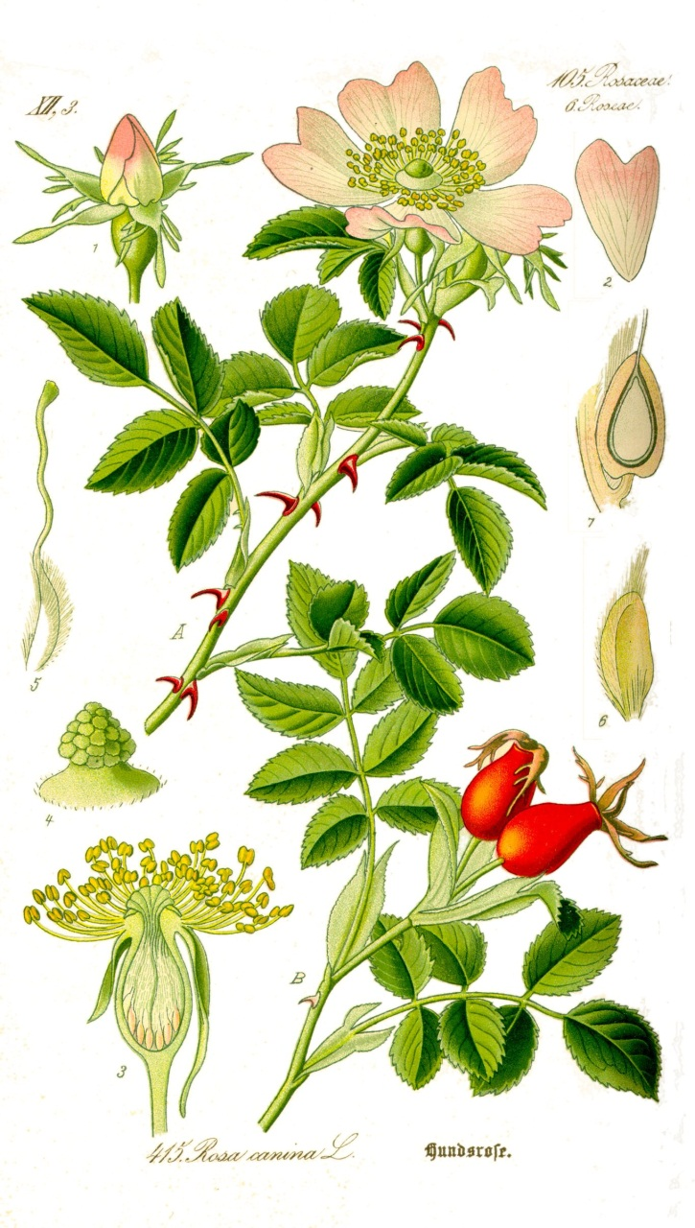
Růže šípková. Prof. Dr. Otto Wilhelm Thomé; Flora von Deutschland, Österreich und der Schweiz - 1885, Gera, Germany

Zajímavosti o růži šípkové:
- tento keř roste na mezích a stráních
- šípky jsou bohaté na vitamin C, sbírají se, suší se, vaří se z nich čaj
- ze šípků je možno vyrobit také sirupy, zavařeniny, kompoty, marmelády, džemy

Příloha: Klíč pro učitele.
Název materiálu: VY_12_INOVACE_25_POHÁDKA_O_ŠÍPKOVÉ_RŮŽI_iš1
Přečti příběh potichu, hledej slova, která do textu nepatří, podtrhni je tužkou a pak je zapiš do tabulky. Nahraď je slovy správnými.
chybné | správné | chybné | správné | chybné | správné
jablko | sníh | švestky | keře | hrušky | šípky
Vylušti doplňovačku a zjistíš, který další pokrm lze ze šípků vyrobit:
Část obličeje | b | r | a | d | a
Kaluž | l | o | u | ž | e
Nádoba na vaření | h | r | n | e | c
Při bouřce vznikají blesky a | h | r | o | m | y

